BUKU PRAKTIKUM PROYEK
PENGEMBANGAN APLIKASI
KANTIN MULTI-TENANT
Laravel 13 • Blade • Livewire 4 • Reverb • MariaDB • Redis
PERTEMUAN 7 DARI 14 — KATALOG MENU TENANT, MODIFIER, STOK, DAN PUBLIC CATALOG
Target: 14 pertemuan × 6 jam = 84 jam untuk menghasilkan MVP yang dapat didemokan, diuji, dan disiapkan menuju deployment.
Basis desain | SRS v2 dan mockup revisi Fase 0
Arsitektur | Modular monolith; shared database dengan isolasi tenant berlapis
Penyimpanan | MariaDB 10.6+ untuk transaksi; Redis untuk session/cache/cart/queue
Versi modul | 8.0 • 16 Agustus 2026 (revisi kumulatif dari v7)
Interactive/visual explainer • Panduan lengkap 14 pertemuan • Setiap minggu berakhir dengan test, evidence, refleksi, dan commit

Modul 7 — Katalog Menu Tenant, Modifier, Stok, dan Public Catalog
Pertemuan | Minggu 7 dari 14
Fase | Fase 2 — Katalog dan operasional tenant
Durasi | 360 menit (6 jam)
Ketertelusuran | FR-CUS-02 / UC-01; FR-CUS-04 / UC-04; FR-TEN-02 / UC-13; FR-TEN-03 / UC-14
Output utama: Tenant menu manager dan toggle habis cepat.

Tujuan Pembelajaran
- Membangun CRUD menu/modifier tenant-scoped dengan Livewire.
- Menerapkan stok, availability, dan audit movement.
- Membangun public catalog lintas tenant yang aman.
- Menyelaraskan UI dengan mockup mobile dan aksesibilitas.

Output Project
- Tenant menu manager dan toggle habis cepat.
- Modifier group/options dengan min/max selection.
- Public catalog searchable/filterable.
- Feature/Livewire test untuk scope, validasi, dan stok.

Pendahuluan
Minggu ketujuh menyelesaikan katalog dari dua sisi. Tenant mengelola kategori, menu, foto, harga, stok, modifier group/option, dan toggle habis. Pelanggan melihat katalog lintas tenant pada canteen hasil QR, dapat mencari, menyaring tenant, dan membuka detail modifier.
Public catalog sengaja memakai query lintas tenant, tetapi tetap difilter canteen dan tenant aktif. Harga dan stok yang tampil belum final; checkout akan memvalidasi ulang agar perubahan setelah halaman dibuka tidak menghasilkan transaksi salah.

Pengetahuan Teknis Laravel 13 yang Wajib Dikuasai
FOKUS TEKNIS · model katalog yang bebas N+1, validasi data bertingkat, penyimpanan gambar, dan query publik lintas tenant yang tetap eksplisit.
- Agregat katalog. Modelkan category, menu, modifier group, dan option sebagai relasi yang jelas. Gunakan `with()` termasuk nested eager loading dan batasi kolom yang dibaca agar halaman katalog tidak menimbulkan N+1 [L13-RELN].
- Validasi bertingkat. Form Request mendukung dot notation dan wildcard seperti `modifier_groups.*.options.*.price_amount`; validasi tenant ownership, urutan, harga integer, stok, dan kombinasi modifier di service domain [L13-VALID].
- Berkas gambar. Validasi tipe/ukuran unggahan, simpan melalui disk Storage, dan simpan path/metadata—bukan binary—pada tabel menu. URL publik/temporer harus mengikuti visibilitas disk [L13-FS]. Agar FR-TEN-02 menghasilkan WebP, proses gambar dengan Intervention Image dan pastikan driver GD/Imagick benar-benar mendukung WebP saat runtime [LIB-IMAGE] [LIB-IMAGE-LARAVEL] [EXT-PHP-GD-WEBP].
- Katalog publik. Alur pelanggan boleh melepas `TenantScope` hanya setelah konteks meja valid; query pengganti wajib memfilter canteen, daftar tenant aktif, menu aktif, serta availability/stock [L13-ORM] [L13-QB].
- Paginasi dan output. Gunakan pagination untuk daftar panjang, pertahankan filter pencarian dengan query string, dan biarkan Blade meng-escape nama/deskripsi. UI Livewire adalah proyeksi; server tetap sumber aturan [L13-PAGE] [L13-BLADE] [EXT-LIVEWIRE].

Penjelasan Mandiri: Konsep, Cara Kerja, dan Aturan Implementasi
TUJUAN PEMAHAMAN · Katalog bukan hanya CRUD menu. Ia menggabungkan agregat kategori/menu/modifier, pengolahan gambar, ketersediaan operasional, dan query publik yang harus tetap terisolasi. Rujukan tetap dicantumkan untuk traceability, bukan sebagai prasyarat memahami materi.
Memodelkan menu dan modifier. Category mengelompokkan menu; modifier group menyatakan pilihan seperti ukuran atau level pedas; option menyimpan pilihan dan delta harga. Aturan `min_select`, `max_select`, wajib, urutan, serta option aktif divalidasi di server ketika admin menyimpan menu dan ketika pelanggan checkout. Jangan percaya total modifier dari browser: kirim ID pilihan, muat ulang option milik menu/tenant yang benar, lalu hitung harga di backend. Relasi many-to-many harus memiliki constraint dan metadata pivot yang jelas agar option tenant lain tidak dapat dipasang [L13-RELN] [L13-VALID].
Pipeline unggah dan WebP. Validasi file berdasarkan MIME yang dibaca server, ukuran, dan dimensi; nama asli hanya metadata, bukan nama path. Decode gambar untuk memastikan isinya valid, perbaiki orientasi jika diperlukan, kecilkan sisi terpanjang, lalu encode WebP dengan kualitas terukur. Simpan path acak dan metadata, kemudian hapus file lama hanya setelah pengganti berhasil disimpan. Driver GD/Imagick harus mempunyai dukungan WebP pada runtime. Untuk file publik gunakan disk yang memang public; dokumen internal tetap berada di private storage [L13-FS] [LIB-IMAGE] [LIB-IMAGE-LARAVEL] [EXT-PHP-GD-WEBP].
Menghindari N+1 dan payload berlebihan. Satu query daftar menu dapat diikuti ratusan query bila relasi category dan option diakses tanpa eager loading. `with()` memuat relasi yang diketahui akan ditampilkan dalam jumlah query tetap. Pilih hanya kolom yang dibutuhkan, tetapi selalu sertakan primary/foreign key yang diperlukan Eloquent untuk memasangkan relasi. Gunakan pagination agar memori dan HTML tidak tumbuh tanpa batas; pertahankan filter dengan query string. Ukur jumlah query di test atau profiler, bukan hanya waktu halaman pada data kecil [L13-RELN] [L13-PAGE].
Availability, stock, dan katalog publik. `is_available` adalah keputusan operasional cepat, sedangkan `stock_qty` adalah kuantitas yang berubah karena transaksi. Menu tampil bila tenant aktif, menu aktif, jadwal penjualan memungkinkan, dan stock/availability memenuhi aturan. Katalog publik dapat melepas global scope karena pelanggan belum menjadi anggota tenant, tetapi query pengganti harus membatasi canteen dari session QR dan tenant yang aktif. Sebelum checkout, semua kondisi dibaca ulang di database; tampilan katalog hanyalah snapshot yang dapat menjadi usang [L13-ORM] [L13-QB].
CONTOH MANDIRI — app/Services/MenuImageService.php • PHP
$encoded = Image::read(
$request->file('photo')->getRealPath(),
)
->scaleDown(width: 1600, height: 1600)
->toWebp(quality: 82);
$path = sprintf(
'tenants/%d/menus/%s.webp',
$tenantId,
(string) Str::uuid(),
);
Storage::disk('public')->put(
$path,
(string) $encoded,
);
return $path;
LANDASAN TEKNIS — app/Queries/PublicMenuCatalog.php • PHP
return Menu::withoutGlobalScope(TenantScope::class)
->where('tenant_id', $tenantId)
->where('is_available', true)
->whereHas('tenant', fn (Builder $query) => $query
->where('canteen_id', $canteenId)
->where('is_active', true))
->with([
'category:id,name',
'modifierGroups.options',
])
->orderBy('name')
->paginate(24)
->withQueryString();

Jembatan dari Mata Kuliah Prasyarat
HUBUNGKAN · Dari form dan join SQL menuju katalog tenant, modifier, stok, upload, query publik, serta komponen Livewire.

Sebelum Coding: Pause & Predict
• Mengapa availability dan stock dipisahkan?
• Bagaimana mencegah modifier lintas tenant?
• Apa gejala N+1 pada katalog?
Tulis jawaban sementara maksimal tiga kalimat per pertanyaan. Revisi jawaban setelah fase Observe dan tandai perubahan pemahaman.

Prasyarat
- Sesi pelanggan menentukan canteen aktif.
- Livewire 4 dan komponen UI telah terpasang.

Rencana Waktu 6 Jam
Tahap | Menit | Aktivitas | Checkpoint
1 | 30 | Definisikan aturan katalog | Aturan sellable dapat dinyatakan sebagai predicate tunggal.
2 | 60 | CRUD kategori dan menu | Menu otomatis memperoleh tenant_id dari context.
3 | 60 | Modifier dan relasi menu | Relasi lintas tenant ditolak policy dan composite FK.
4 | 45 | Stok dan toggle habis | Stock_qty dan movement berubah atomik.
5 | 75 | Public catalog Livewire | Tenant dari canteen lain tidak pernah muncul.
6 | 45 | Detail menu dan UX modifier | Pelanggan dapat menyusun pilihan modifier valid pada layar 375px.
7 | 45 | Testing dan commit | Katalog internal dan publik lulus suite.
Total alokasi: 360 menit.

Tahap demi Tahap

Tahap 1 — Definisikan aturan katalog (30 menit)
Sampaikan — Apa dan mengapa
Mari kita pisahkan availability manual, tracking stock, dan stock quantity. Bayangkan alurnya seperti papan menu digital: informasi harus menarik bagi pelanggan tetapi tetap sinkron dengan kondisi dapur. Langkah ini penting karena katalog harus nyaman digunakan sekaligus tetap menjaga stok, modifier, dan kepemilikan data tenant.
Lakukan — Mari kita kerjakan
Ikuti perubahan kecil berikut satu per satu. Simpan file setelah setiap kelompok perubahan agar penyebab error tetap mudah ditemukan.
- Mari kita tentukan kapan menu dapat dijual.
- Mari kita tentukan min/max modifier dan price delta.
- Mari kita tentukan ukuran/format gambar.
Amati — Hasil yang kita harapkan
Aturan sellable dapat dinyatakan sebagai predicate tunggal. Jika hasilnya belum sama, jangan khawatir—cocokkan pesan error dengan bagian troubleshooting sebelum melanjutkan.
Jelaskan — Apa yang terjadi di balik layar
Livewire menyelaraskan state server dengan DOM. Validasi tetap dilakukan di server, lalu komponen hanya memperbarui bagian antarmuka yang memang berubah. Bagus, fondasi tahap ini sudah terbentuk.

Tahap 2 — CRUD kategori dan menu (60 menit)
Sampaikan — Apa dan mengapa
Kita akan semua query internal memakai TenantContext dan policy. Langkah ini penting karena katalog harus nyaman digunakan sekaligus tetap menjaga stok, modifier, dan kepemilikan data tenant.
Lakukan — Mari kita kerjakan
Ikuti perubahan kecil berikut satu per satu. Simpan file setelah setiap kelompok perubahan agar penyebab error tetap mudah ditemukan.
- Mari kita buat list, search, paginate, create, edit, soft delete.
- Mari kita validasi harga integer Rupiah dan prep time.
- Mari kita simpan foto melalui storage abstraction.
- Mari kita uji payload tenant_id palsu diabaikan.
Amati — Hasil yang kita harapkan
Menu otomatis memperoleh tenant_id dari context. Jika hasilnya belum sama, jangan khawatir—cocokkan pesan error dengan bagian troubleshooting sebelum melanjutkan.
Jelaskan — Apa yang terjadi di balik layar
Perhatikan tiga lapisan pada tahap ini: input yang kita terima, aturan yang menjaga konsistensi, dan output yang dapat dibuktikan melalui UI, database, log, atau test. Mantap, kita sudah menutup satu risiko penting.
Pro Tip untuk Artisan
Aktifkan pencegahan lazy loading pada environment development agar gejala N+1 terlihat lebih awal.

Tahap 3 — Modifier dan relasi menu (60 menit)
Sampaikan — Apa dan mengapa
Kita akan modifier group menyatakan cardinality; option menyimpan delta harga dan availability. Langkah ini penting karena katalog harus nyaman digunakan sekaligus tetap menjaga stok, modifier, dan kepemilikan data tenant.
Lakukan — Mari kita kerjakan
Ikuti perubahan kecil berikut satu per satu. Simpan file setelah setiap kelompok perubahan agar penyebab error tetap mudah ditemukan.
- Mari kita buat CRUD group/options.
- Mari kita validasi max ≥ min dan opsi cukup.
- Kita akan attach group ke menu pada tenant sama.
- Kita akan urutkan group dan option.
Amati — Hasil yang kita harapkan
Relasi lintas tenant ditolak policy dan composite FK. Jika hasilnya belum sama, jangan khawatir—cocokkan pesan error dengan bagian troubleshooting sebelum melanjutkan.
Jelaskan — Apa yang terjadi di balik layar
Redis menyimpan intent sementara dengan cepat, tetapi harga dan stok tetap dibaca ulang dari MariaDB. Karena itu cart boleh berubah, sedangkan order yang committed harus historis. Kerja bagus, hasilnya kini dapat kita uji dengan lebih percaya diri.

Tahap 4 — Stok dan toggle habis (45 menit)
Sampaikan — Apa dan mengapa
Kita akan perubahan stok menghasilkan movement idempotent agar dapat diaudit. Langkah ini penting karena katalog harus nyaman digunakan sekaligus tetap menjaga stok, modifier, dan kepemilikan data tenant.
Lakukan — Mari kita kerjakan
Ikuti perubahan kecil berikut satu per satu. Simpan file setelah setiap kelompok perubahan agar penyebab error tetap mudah ditemukan.
- Mari kita buat restock/adjustment action.
- Mari kita buat toggle is_available dengan satu tap.
- Kita akan tampilkan low-stock warning.
- Mari kita catat actor dan reason.
Amati — Hasil yang kita harapkan
Stock_qty dan movement berubah atomik. Jika hasilnya belum sama, jangan khawatir—cocokkan pesan error dengan bagian troubleshooting sebelum melanjutkan.
Jelaskan — Apa yang terjadi di balik layar
Redis menyimpan intent sementara dengan cepat, tetapi harga dan stok tetap dibaca ulang dari MariaDB. Karena itu cart boleh berubah, sedangkan order yang committed harus historis. Sip, alur ini sekarang lebih mudah ditelusuri.

Tahap 5 — Public catalog Livewire (75 menit)
Sampaikan — Apa dan mengapa
Kita akan query bypass scope secara terkontrol, filter canteen, status, availability, search, dan tenant. Langkah ini penting karena katalog harus nyaman digunakan sekaligus tetap menjaga stok, modifier, dan kepemilikan data tenant.
Lakukan — Mari kita kerjakan
Ikuti perubahan kecil berikut satu per satu. Simpan file setelah setiap kelompok perubahan agar penyebab error tetap mudah ditemukan.
- Mari kita buat full-page Livewire component.
- Mari kita tambahkan URL-bound search/filter.
- Kita akan eager load tenant/category untuk menghindari N+1.
- Mari kita render empty/loading/error states.
Amati — Hasil yang kita harapkan
Tenant dari canteen lain tidak pernah muncul. Jika hasilnya belum sama, jangan khawatir—cocokkan pesan error dengan bagian troubleshooting sebelum melanjutkan.
Jelaskan — Apa yang terjadi di balik layar
Livewire menyelaraskan state server dengan DOM. Validasi tetap dilakukan di server, lalu komponen hanya memperbarui bagian antarmuka yang memang berubah. Hebat, increment kita mulai terlihat seperti fitur yang utuh.

Tahap 6 — Detail menu dan UX modifier (45 menit)
Sampaikan — Apa dan mengapa
Kita akan modal/sheet menjelaskan harga dasar, modifier wajib, total preview, note, dan quantity. Langkah ini penting karena katalog harus nyaman digunakan sekaligus tetap menjaga stok, modifier, dan kepemilikan data tenant.
Lakukan — Mari kita kerjakan
Ikuti perubahan kecil berikut satu per satu. Simpan file setelah setiap kelompok perubahan agar penyebab error tetap mudah ditemukan.
- Mari kita validasi min/max di browser dan server.
- Mari kita gunakan format Rupiah.
- Mari kita pastikan focus trap dan keyboard close.
- Mari kita sediakan fallback tanpa JavaScript berat.
Amati — Hasil yang kita harapkan
Pelanggan dapat menyusun pilihan modifier valid pada layar 375px. Jika hasilnya belum sama, jangan khawatir—cocokkan pesan error dengan bagian troubleshooting sebelum melanjutkan.
Jelaskan — Apa yang terjadi di balik layar
Redis menyimpan intent sementara dengan cepat, tetapi harga dan stok tetap dibaca ulang dari MariaDB. Karena itu cart boleh berubah, sedangkan order yang committed harus historis. Hampir selesai—quality gate akan membantu kita memastikan semuanya tetap sehat.

Tahap 7 — Testing dan commit (45 menit)
Sampaikan — Apa dan mengapa
Kita akan test menutup tenant leak, N+1 kasar, validation, dan toggle. Langkah ini penting karena katalog harus nyaman digunakan sekaligus tetap menjaga stok, modifier, dan kepemilikan data tenant.
Lakukan — Mari kita kerjakan
Ikuti perubahan kecil berikut satu per satu. Simpan file setelah setiap kelompok perubahan agar penyebab error tetap mudah ditemukan.
- Mari kita uji Livewire search/filter.
- Mari kita uji menu unavailable tidak tampil.
- Mari kita uji update stok/toggle oleh role yang salah.
- Kita akan commit feat(catalog): manage and browse multi-tenant menus.
Amati — Hasil yang kita harapkan
Katalog internal dan publik lulus suite. Jika hasilnya belum sama, jangan khawatir—cocokkan pesan error dengan bagian troubleshooting sebelum melanjutkan.
Jelaskan — Apa yang terjadi di balik layar
Test adalah requirement yang dapat dieksekusi. Feature test memeriksa perilaku, integration test memeriksa kontrak antarkomponen, dan E2E membuktikan alur pengguna dari awal sampai akhir. Selamat! Increment minggu ini sudah siap dibuktikan dan di-commit.

Guided Lab: Predict → Try → Observe → Explain
TRY · Jalankan perintah berikut satu kelompok pada satu waktu. Berhenti saat muncul error yang belum dipahami; gunakan tabel troubleshooting sebelum melanjutkan.
Lokasi: terminal pada root repository kantin-multi-tenant • MODUL 7 — TERMINAL • BASH
php artisan test
./vendor/bin/pint --test
npm run build

Observe: Cocokkan dengan Checkpoint
☐ Aturan sellable dapat dinyatakan sebagai predicate tunggal.
☐ Menu otomatis memperoleh tenant_id dari context.
☐ Relasi lintas tenant ditolak policy dan composite FK.
☐ Stock_qty dan movement berubah atomik.
☐ Tenant dari canteen lain tidak pernah muncul.

Explain: Ucapkan dengan Istilah Sendiri
• Mengapa availability dan stock dipisahkan?
• Bagaimana mencegah modifier lintas tenant?

Acuan Visual dari Mockup
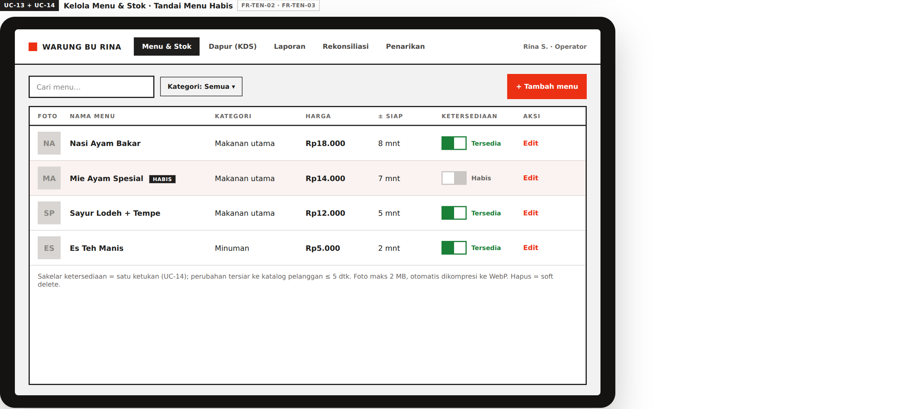
Gambar 7.1. Pengelolaan menu dan stok oleh tenant. Sumber: Mockup UI Kantin Multi-Tenant v2.
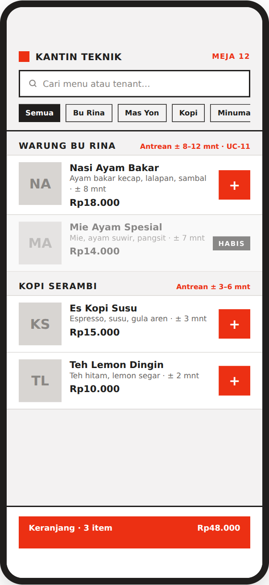
Gambar 7.2. Katalog pelanggan mobile-first. Sumber: Mockup UI Kantin Multi-Tenant v2.
Gunakan gambar sebagai target struktur informasi, state, dan alur interaksi. Detail komponen boleh disesuaikan selama requirement, aksesibilitas, dan acceptance criteria tetap terpenuhi.

Cuplikan Kode dan Penjelasan
File yang dibuat: 07_catalog/MenuCatalog.php dan menu-catalog.blade.php
$menus = Menu::withoutGlobalScopes()
->with(['tenant:id,display_name', 'category:id,name'])
->whereHas('tenant', fn ($q) => $q
->where('canteen_id', $this->canteen->id)
->where('status', 'active'))
->where('is_available', true)
->when($this->tenantId,
fn ($q) => $q->where('tenant_id', $this->tenantId))
->when($this->search !== '',
fn ($q) => $q->where('name', 'like', "%{$this->search}%"))
->paginate(16);
- Bypass global scope diganti filter canteen pada relasi tenant.
- Eager loading mencegah query tambahan per card menu.
- State search/filter disimpan pada URL sehingga view dapat dibagikan dan tombol back bekerja.
Cuplikan menonjolkan pola inti. Guided Lab memberi urutan pembuatan, verifikasi, dan bukti; lengkapi relasi, factory, namespace, serta binding sesuai increment yang telah dibangun.

Verifikasi dan Kriteria Selesai
- Tenant CRUD scoped.
- Modifier tervalidasi.
- Movement stok auditable.
- Public catalog tidak bocor.
- UI mobile/accessibility diperiksa.

Jika Macet: Troubleshooting Cepat
Gejala | Penyebab mungkin | Perbaikan | Bukti pulih
Menu tenant lain muncul | Scope atau context tidak aktif | Gunakan scope dan policy | Cross-tenant test hijau
Upload foto gagal | Disk atau MIME belum benar | Konfigurasi disk dan storage link | Storage fake test hijau
Katalog lambat | N+1 relation | Gunakan eager loading dan select kolom | Query count stabil

Tantangan Bertingkat
LEVEL INTI · Tambahkan empty state dan loading state.
LEVEL LANJUT · Ukur query count katalog seratus menu.

Evidence Praktikum
☐ Tenant menu manager dan toggle habis cepat.
☐ Modifier group/options dengan min/max selection.
☐ Public catalog searchable/filterable.
☐ Feature/Livewire test untuk scope, validasi, dan stok.

Exit Ticket — Jawab Sebelum Commit
1. Mengapa availability dan stock dipisahkan?
Jawaban: ................................................................................................................
2. Bagaimana mencegah modifier lintas tenant?
Jawaban: ................................................................................................................
3. Apa gejala N+1 pada katalog?
Jawaban: ................................................................................................................

